为新能源客户打造的专属服务
首批一汽奥迪 Q6L e-tron 家族授权店正式开业

近日，一汽奥迪品牌渠道建设迎来重要时刻，首批一汽奥迪 Q6L e-tron 家族授权店正式开业。截至目前，首批已完成开业的100家店，已全面覆盖全国主要城市，作为专为新能源客户打造的授权店，将凭借专属服务，为消费者带来更便捷、更个性化的尊享购车体验。

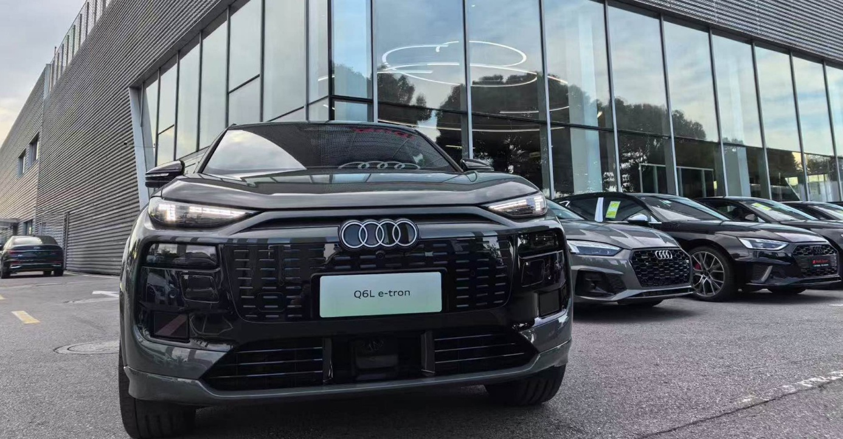
首批一汽奥迪 Q6L e-tron 家族授权店正式开业

新店以打造一站式服务生态为核心驱动，致力于为客户带来卓越的豪华电动购车体验。在服务方面，授权店内精心构建了集车辆展示、沉浸式体验、动态试驾、无忧交付等核心功能于一体的服务体系。其中，动态试驾体验将由专业的产品体验官全程陪伴，客户能全方位感受一汽奥迪 Q6L e-tron 家族的德国精工品质，以及中国智慧带来的便捷用车体验。不仅如此，授权店还提供了全周期的专属服务，从车型咨询、购车方案定制，到售后用车指导，以专业视角解答客户全流程疑虑，构建“购车安心、用车放心、服务贴心”的三维保障体系，真正实现从选购到使用的全场景无忧服务。
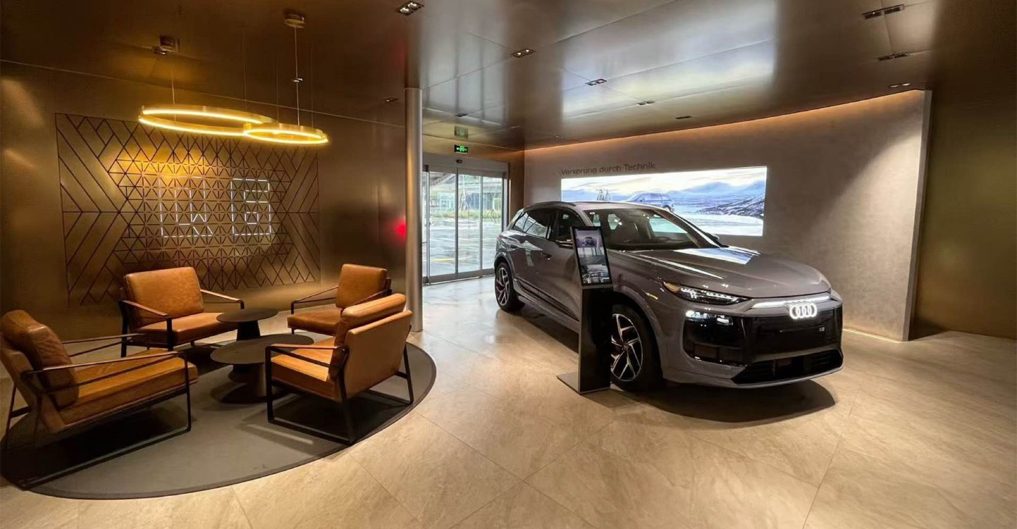
新店以打造一站式服务生态为核心驱动，致力于为客户带来卓越的豪华电动购车体验

一汽奥迪 Q6L e-tron 家族授权店的全方位服务矩阵，不仅是奥迪品牌在电动化、智能化转型战略中，以用户价值为核心的具体实践，更通过标准化、精细化、人性化的服务，为新能源汽车消费市场树立了服务品质与体验升级的全新标杆，助力推动行业服务生态的高质量发展。

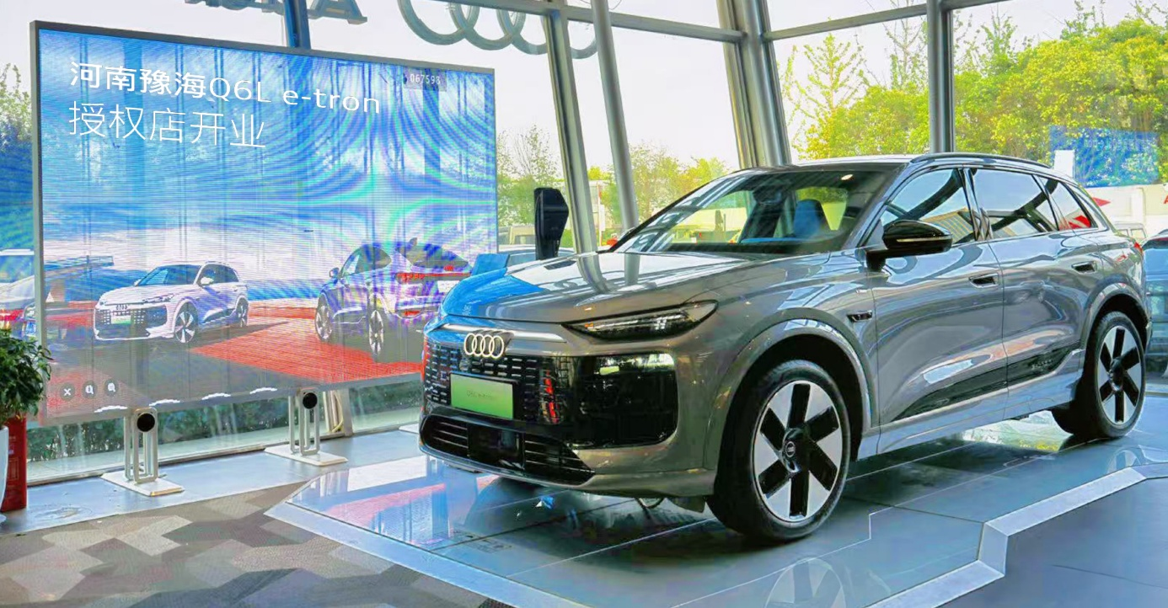

全方位服务矩阵，为新能源汽车消费市场树立了服务品质与体验升级的全新标杆
值得期待的是，7月中旬，超500家一汽奥迪 Q6L e-tron 家族门店将陆续完成开业。届时，一汽奥迪覆盖全国的豪华电动服务网络将全面落成，更密集的服务触点不仅能让全国各地的客户享受“零距离”购车体验，还能以更高效的响应速度和更贴心的定制化服务，持续为客户创造更多惊喜。

奥迪（中国）企业管理有限公司
柳润家 先生
电话：+86 10 6531 3255
E-mail: Runjia.Liu@audi.com.cn

如需更多媒体资料，请登录奥迪中国新闻中心：
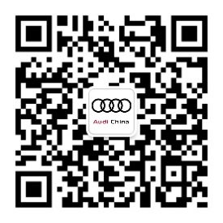
–完–

关于奥迪
奥迪集团凭借奥迪、宾利、兰博基尼、杜卡迪品牌，成为最成功的高端及超豪华汽车和摩托车制造商之一。奥迪集团的分支机构遍布全球100多个市场，并在全球12个国家设有21个生产基地。

奥迪品牌2024年的客户交付量近170万辆，宾利品牌的客户交付量达10,643辆，兰博基尼品牌的客户交付量达10,687辆，杜卡迪品牌摩托车的客户交付量达54,495辆。在2024财年，奥迪集团总销售收入为645亿欧元，营业利润为39亿欧元。2024年，奥迪集团在全球拥有超过88,000名员工，其中超过53,000人在德国总部。凭借品牌吸引力和众多新产品，奥迪集团正在系统性地向智能网联的可持续高端出行提供者转型。

